Afstudeerproject:
LOFAR Component Registration and Fault Tracking

Systeemontwerp
▪ ▪ ▪ ▪ ▪ ▪ ▪ ▪ ▪ ▪ ▪ ▪ ▪ ▪ ▪

(31 pagina’s)

Auteur: Bernie Warmels
Versie: 1.0
Status: Waiting approval
Datum: 12 juni 2007
Revisie: 31 augustus 2007

Inhoudsopgave

Inleiding 3
1 Wat voor systeem wordt er in dit document besproken 3
2 De aanpak 3
3 Het complete systeem en zijn benodigdheden 4
4 Het systeem in het kort 4
5 Hoofdpunten die naar voren kwamen uit de gesprekken 5
5.1 Remote benaderbaar 5
5.2 Webbased 5
5.3 Inlogsysteem 5
5.4 Privileges aan de hand van een inlogsysteem 5
5.5 Top user / administrator 5
5.6 Filteren van gegevens 5
5.7 Zoekfuncties 6
5.8 Batch functionaliteit vs. Individuele functionaliteit 6
5.9 Herstructureren van de oude situatie 6
5.10 Overzichtelijkheid 6
5.11 Flexibel 6
5.12 Automatiseren en zo simpel mogelijk 6
5.13 (Status) tracking 6
5.14 Voorraadbeheer 7
5.15 Uploaden / bijvoegen van bestanden 7
5.16 Ontdekken van trends 7
5.17 Opslaan van test gegevens 7
5.18 Vraagbaak/ FAQ functie 7
5.19 Regels 7
5.20 Eisen richting fabrikant 8
5.21 Opslaan contactgegevens 8
5.22 Alleen de verplaatsbare/vervangbare componenten opslaan 8
5.23 twee soorten van registratiemogelijkheden 8
5.24 Softwareversienummering 8
5.25 Software remotely upgradeable of handmatig upgradeable 8
6 Gedetailleerde beschrijving van het systeem 8
6.1 Opties wanneer er als “gebruiker” is ingelogd 9
6.2 Opties wanneer de gebruiker is ingelogd als administrator 11
6.3 Opties wanneer een gebruiker als gast inlogt 12
7 Hoe nu verder? 12
8 De database 13
9 De applicatie 24
9.1 De usecases 24
9.2 Het klassediagram 27
10 Documentatie 29
11 Bronnenlijst 29

Inleiding
Dit document beschrijft het te ontwikkelen systeem en bijbehorende database in detail.
Hierbij zal het zich richten op het ontwerp en functionaliteit. Er worden dus nog geen keuzes gemaakt met betrekking tot de te gebruiken programmeertaal, servers of databasetype.

Wat voor systeem wordt er in dit document besproken
Dit document bevat het gedetailleerde ontwerp van het componentenregistratie systeem welke in eerste instantie voor LOFAR bedoeld is. Dit systeem moet het mogelijk maken om “alle” componenten van LOFAR te kunnen registreren.

In de toekomst moet dit systeem ook gebruikt kunnen worden voor het registreren van componenten van andere faciliteiten. Dit betekent dat dit te ontwikkelen systeem erg flexibel opgesteld moet worden om al deze verschillende types componenten gelijkwaardig te kunnen behandelen. Door dit systeem is het mogelijk om van elk geregistreerde component bijvoorbeeld de locatie en de status op te roepen. De huidige situatie is echter niet het enige gebied waar dit systeem zich op richt: het systeem zal namelijk ook opties bevatten om meldingen met betrekking tot deze componenten op te slaan (hierbij kan men denken aan storingsmeldingen (inclusief oplossingen) of locatiewijzigingen). Aan de hand van deze meldingen kan er dus ook naar de geschiedenis van component gekeken worden. Er zullen opties in het systeem komen om een situatie van een bepaald (op te geven tijdstip) te herconstrueren.

Bovenstaande behandelen het verleden en het heden, en dus blijft er alleen de toekomst nog over. Ook hierin voorziet het te ontwikkelen systeem, want er zullen opties ingebouwd worden waarmee het systeem trends kan ontdekken. Hiermee wordt bijvoorbeeld bedoeld dat er statistisch bepaald wordt welk component de grootste kans maakt op een bepaalde storing. Dit kan bijvoorbeeld komen doordat andere componenten uit de serie (waartoe een component behoort) ook een soortgelijke storing kregen of verwacht kan worden, doordat dergelijke componenten het eind van hun levensduur naderen.

Al deze bovenstaande opties wordt aangevuld met de optie tot rapportage: het systeem maakt het de gebruiker mogelijk om overzichten c.q. rapportages uit te draaien met betrekking op de hierboven genoemde gebieden.

Naast al deze functionaliteit moet het beschreven systeem erg gebruikersvriendelijk zijn, aangezien dit systeem om de gebruikers moet draaien. Dit wil zeggen dat het systeem erg overzichtelijk moet zijn, simpel te gebruiken en de basisfunctionaliteit moet gemakkelijk te benaderen zijn (zonder er eerst een tijd naar hoeven te zoeken).

Uiteraard zijn er meer opties dan reeds genoemde. Al deze opties (inclusief genoemde punten) worden in dit document verder uitgewerkt, zodat er na het lezen van dit document een uitgebreid beeld ontstaat van wat dit systeem allemaal kan en wat de (interne) structuur van het systeem zal zijn.

De aanpak
Hoe gaat dit alles tot stand komen? Dit is een redelijke vraag en zal in dit hoofdstuk beantwoord worden.
Allereerst zijn er een aantal requirements tijdens een aantal gesprekken met domeindeskundigen en toekomstige gebruikers boven water gekomen. Deze requirements zijn uitgewerkt en er is hierin een selectie gemaakt. Deze selectie is gemaakt om het systeem overzichtelijk te houden en om een duidelijk definieerbaar systeem te krijgen. De geselecteerde requirements komen verderop in dit document terug.

Na het maken van deze selectie was de tijd rijp om enkele van deze requirements verder uit te werken. Hieruit kwam een advies tot de methode van componentlabeling uitgerold. Ook werd er een marktonderzoek naar soortgelijke systemen gehouden. Na het afronden van beide onderzoeken was de tijd rijp voor het ontwerpen van het uiteindelijke systeem. Nadat er een “go ahead” voor een globaal ontwerp gegeven was, werd er begonnen met het document dat nu voor u ligt. Hier komen alle requirements naar voren in een gedetailleerd ontwerp, welke de leidraad zal vormen tijdens de komende ontwikkelingsfases van dit systeem. Ook kan dit document gebruikt worden om duidelijk te hebben wat er precies in dit systeem komt. Het kan dus ook als checklist en/of naslagwerk gebruikt worden.

Het complete systeem en zijn benodigdheden
Het te ontwikkelen systeem is onder te delen in verschillende onderdelen, namelijk:
- Documentatie en onderzoeken opgeleverd voordat er met ontwikkelen begon. Dit betreft de ontwerpen, onderzoek naar barcodes en dergelijke.
- Applicatie- of webserver. Dit is de server waar de applicatie op draait.
- Databaseserver. Hier draait de database op. Dit kan in feite dezelfde server zijn als de applicatie- of webserver.
- Documentatie opgeleverd tijdens en na het ontwikkelen van het systeem. Dit omvat van alles, variërend van de handleidingen tot de commentaren welke in de broncode toegevoegd is.
- De database.
- De applicatie.

Zoals al eerder aangegeven zullen enkele van deze stappen in dit document uitgewerkt worden.
Deze stappen zijn de beide documentatie stappen, de databasestap en de applicatiestap. De overgebleven stappen zullen op een later tijdstip besproken of uitgewerkt worden door de auteur of iemand anders (dit is afhankelijk van allerlei factoren zoals deadlines, prioriteit van de overgeslagen onderdelen en dergelijke).

Het systeem in het kort
Om de lezer een korte tekstuele indruk te geven van het geheel zal in dit hoofdstuk een korte beschrijving van het te ontwikkelen systeem worden gegeven. Deze korte beschrijving wordt verder op in dit document verder uitgewerkt, dus eigenlijk is dit overbodig. Het is echter ook handig om te doen om de lezer een korte inleiding te geven en er zodoende voor zorgend dat de lezer weet waar er over gepraat wordt, wanneer hij / zij de rest van dit document leest. Uiteraard worden de genoemde punten/onderwerpen verderop in dit document verder uitgediept, zodat de diepere gedachte en technieken hieronder duidelijk wordt.

Het systeem kan omschreven worden als zeer flexibel en kan voor veel verschillende faciliteiten gebruikt worden. Om het programma zo flexibel mogelijk te houden, is er gekozen dat een systeemadministrator zelf gegevens met betrekking tot een faciliteit kan invoeren, welke de gebruiker als basis kan gebruiken. Hierdoor bestaat er de noodzaak dat de systeemadministrator het systeem in moet stellen, voordat deze door gebruikers in gebruik genomen kan worden. Onder het instellen wordt verstaan dat de systeemadministrator een faciliteit aanmaakt waaronder de gebruiker kan werken. Ook dient de systeemadministrator templates van componenten aan te maken. Deze templates bevatten gegevens over de data die bij een component opgeslagen moet worden. Dit dient eenmaal te gebeuren, waarna een desbetreffende faciliteit voor gebruikers vrijgegeven kan worden. Hierna kunnen gebruikers met het systeem werken. Zoals al eerder gezegd is het systeem erg flexibel opgezet. Dit is vooral gedaan met het oog op het op kunnen slaan van een verscheidenheid van veel verschillende componenten, zonder dat het systeem gericht is op een bepaald type faciliteit. Maar, omdat een componenttype A een andere samenstelling heeft dan componenttype B voldoet een standaard databasestructuur niet. Daarom is er gekozen voor een databasestructuur welke het mogelijk maakt dat de systeemadministrator (tijdens en na het instellen van het systeem) dynamisch velden aan componenttypes en/of meldingstypen kan toekennen. Hierdoor ontstaat, zoals eerder aangegeven, de noodzaak tot het instellen van het systeem, voordat deze gebruikt kan worden.

Nadat een faciliteit en de hiërarchische structuur van de onderliggende componenten eenmaal in het systeem is ingesteld, kan deze ingevoerde faciliteit vrijgegeven door de systeemadministrator vrijgegeven worden en kan de gebruiker naar hartelust componenten en meldingen invoeren.

Ook kan de gebruiker statistieken en trends bekijken en is het voor de gebruiker mogelijk om zijn basisinformatie aan te passen (bijvoorbeeld het wijzigen inlognaam en wachtwoord).
Er bestaat zelfs een optie voor de gebruiker om regels aan te maken. Een regel is een verzamelnaam voor een voorwaarde en een actie. Een gebruiker kan dus deze regels aanmaken. Dit doet hij/zij door twee dingen in te voeren. Dit is het invoeren van het voorwaarde-gedeelte en het actie-gedeelte.
Wanneer er aan de ingevoerde voorwaardes voldaan wordt, dan worden de gedefinieerde acties uitgevoerd. Dit kan het beste aan de hand van een voorbeeldje duidelijk gemaakt worden:
een gebruiker definieert een regel dat wanneer er een component van een bepaald type verplaatst wordt, dat er dan een mail naar hem gestuurd wordt. De voorwaarde is het verplaatsen van dat bepaalde type component en de uit te voeren actie is het sturen van een mail naar de gebruiker.

Hoofdpunten die naar voren kwamen uit de gesprekken
Zoals in een vorig hoofdstuk al aangegeven zijn er gesprekken gevoerd met domeindeskundigen en toekomstige gebruikers. Hieruit zijn een aantal punten tevoorschijn gekomen en deze zijn in een ander document [1] uitgewerkt.

Voor de volledigheid zullen deze punten in dit hoofdstuk nogmaals kort benoemd worden. Dit is dus een simpele opsomming van de punten met een korte beschrijving (beschreven in de toekomstige tijd) erbij. Verderop in dit document zullen deze punten in het ontwerp verwerkt worden, hierdoor zou het dus kunnen dat de beschrijving die hierbij genoemd is kan verschillen van de uiteindelijke integratie van het punt in het ontwerp.

Remote benaderbaar
De gegevens uit de database moet remote benaderbaar zijn, via de bijbehorende applicatie. Het moet dus mogelijk zijn om de gegevens overal ter wereld te benaderen, zolang er maar een verbinding met de database (via de applicatie) gemaakt kan worden.

Webbased
De applicatie moet webbased zijn. Dit wil zeggen dat er (afgezien van een browser) geen software op de pc geïnstalleerd hoeft te worden om van het systeem gebruik te kunnen maken, want de applicatie draait in de browser.

Inlogsysteem
Om de gegevens in het systeem te beschermen moet de applicatie beschermd worden door middel van een inlogsysteem. Hierdoor worden mensen, welke geen toegang tot de gegevens hebben, op een simpele en effectieve manier buiten de deur gehouden.

Privileges aan de hand van een inlogsysteem
Door het inlogsysteem wordt er op gebruikersniveau bekeken wie er inlogt. Het is daarom mogelijk om bepaalde privileges aan een gebruiker (of groep gebruikers) te hangen. Er kan dus een soort rechtensysteem geïmplementeerd worden.

Top user / administrator
Er dient een gebruiker te zijn die het systeem kan beheren en die alle rechten heeft.

Filteren van gegevens
Het systeem is flexibel opgezet. Dit wil dus zeggen dat er een enorme hoeveelheid aan informatie bij een component opgeslagen kan worden. Hierdoor kan het voorkomen dat er irrelevante data aan de gebruiker getoond wordt. Deze irrelevante data dient er dus te worden uitgefilterd. Dit kan dus aan de hand van filters die de gebruiker kan definiëren.

Zoekfuncties
Vanwege de grote aantallen componenten en data dienen er zoekfuncties aanwezig te zijn die het mogelijk maken om bijvoorbeeld een component of een melding aan de hand van termen / steekwoorden snel te kunnen vinden.

Batch functionaliteit vs. Individuele functionaliteit
Uiteraard is het logisch dat er een functionaliteit ingebouwd zal worden die het mogelijk maakt om individuele componenten en dergelijke in te voeren. Maar vanwege de grote aantallen van componenten die van tijd tot tijd ingevoerd moeten worden is het wenselijk dat er ook een batch functionaliteit ingebouwd wordt, zodat de mogelijkheid bestaat om bijvoorbeeld een actie op een serie componenten batch-gewijs uit te voeren. Bijvoorbeeld: de gebruiker moet 100 componenten in het systeem invoeren. In plaats van ze allemaal handmatig één voor één in te voeren kan de gebruiker in dit geval met de batchfunctionaliteit de 100 componenten laten aanmaken om daarna deze componenten te kunnen gebruiken.

Herstructureren van de oude situatie
Het moet mogelijk zijn om de samenstelling en status van het systeem terug te kunnen leiden naar een bepaald tijdstip (in het verleden). Hierdoor kan de gebruiker een overzicht krijgen van de statussen, locaties en dergelijke van de componenten op een bepaald punt in het verleden. Er wordt dus (door het systeem) terug geredeneerd, hoe de situatie op een bepaald punt in de geschiedenis van de faciliteit was.

Overzichtelijkheid
Het systeem moet (voor de gebruikers) overzichtelijk zijn. Zo mag de belangrijkste functionaliteit niet onder een lading menuopties weggestopt zijn, maar moet deze makkelijk te benaderen zijn. Ook moeten de gegevens overzichtelijk geordend zijn en getoond worden. Wanneer de gebruiker het systeem niet overzichtelijk vindt en lang moet zoeken / veel moet klikken om functionaliteit te benaderen welke vaak gebruikt wordt, dan wordt het systeem niet consequent gebruikt. Dit gaat ten koste van de data-integriteit.

Flexibel
Zoals al eerder aangegeven is, moet het systeem flexibel zijn. Hiermee wordt bedoeld dat het systeem niet alleen geschikt is om LOFAR-componenten in op te slaan, maar dat het eventueel ook gebruikt kan worden voor andere faciliteiten.

Automatiseren en zo simpel mogelijk
Vanwege de grote aantallen componenten en de uitgebreide functionaliteit is de kans aanwezig dat een gebruiker zich vergist en foutieve data invoert. Hierdoor komt de integriteit van de data in het geding. Om dit tegen te gaan dienen taken in het systeem zoveel mogelijk geautomatiseerd te worden. Hierdoor komt er weinig input van de gebruiker bij een actie kijken en dit verkleint de kans op foutieve data enorm.
Ook moet dit alles zo simpel mogelijk gehouden worden, want een onoverzichtelijk systeem waarvan de basisfunctionaliteit lastig te benaderen zijn gaat (vanwege deze onoverzichtelijkheid en onbereikbaarheid van de functionaliteit) niet veel gebruikt worden.

(Status) tracking
Het systeem maakt het mogelijk om met behulp van tracking het pad van een component door het systeem van het plaatsen tot het verwijderen van een component te volgen. Met behulp van tracking kan er dus bekeken worden in welke (levens-)fase en/of toestand een component zich bevindt.

Voorraadbeheer
Elk systeem heeft reserveonderdelen nodig om het systeem, wanneer er (teveel) componenten uitvallen, operationeel te kunnen houden. Dit kan natuurlijk niet uit het hoofd gebeuren en het is dus het verstandigst dat de reserveonderdelen (en de gegevens hiervan) opgeslagen worden, aangezien deze reserveonderdelen ook bij het systeem behoren. Wanneer dit gebeurt is het maar een kleine stap om een ondergrens in te bouwen: wanneer er minder dan een bepaald aantal componenten op voorraad zijn wordt er door het systeem contact opgenomen met degene die verantwoordelijk is voor dit component.
Met dit in het systeem geïmplementeerd is er een soort van voorraadbeheer gerealiseerd.

Uploaden / bijvoegen van bestanden
Soms voldoet het niet om één of meerdere databasevelden aan te maken, want dit gaat niet op als er een afbeelding of een ander soort bestand bij een component wordt geleverd. Dit zou de gebruiker dan ook bij een component op willen slaan. Hierdoor moet het systeem het ook ondersteunen om bestanden te kunnen uploaden en aan een component te kunnen linken.

Ontdekken van trends
Van elk component worden door de gebruiker meldingen ingevoerd. Dit zijn dus ook meldingen welke betrekking hebben op storingen en defectieve componenten. Hieruit kunnen gemiddeldes worden berekend en zo kan aan de gebruiker getoond worden welk component het meeste kans maakt om stuk te gaan. Aan de hand van de meldingen kunnen dus trends afgeleid worden en aan de gebruiker getoond worden.

Opslaan van test gegevens
De fabrikant van een component test het component voordat hij deze levert. Hieruit komen testgegevens gerold, welke bij het component geleverd kunnen worden. Om een geheel beeld van een component te krijgen (en te behouden) is het verstandig om ook deze geleverde test gegevens van dit component op te slaan. Deze test gegevens kunnen geleverd worden in een bestand met een formaat dat simpel ingelezen kan worden in de database, maar kan ook geleverd worden als een bestand welke niet in de database ingelezen kan worden. In het eerste geval moet er de mogelijkheid bestaan om de gegevens in het bestand aan de database toe te kunnen voegen en in het tweede geval moet het bestand aan een component in de database gelinkt worden (zie 6.15).

Vraagbaak/ FAQ functie
Meldingen over storingen worden ook in het systeem opgeslagen. Hierbij worden dus ook de symptomen van een storing opgeslagen. Dit maakt het mogelijk om op symptomen van een storing te zoeken. Wanneer er hierna ook nog een oplossing voor een storing/defect opgeslagen wordt, dan kan het systeem als een vraagbaak gebruikt worden: er wordt gezocht op symptomen van een storing en wanneer deze storing eerder voorgekomen is, wordt deze weergegeven als zoekresultaat en kan de oplossing voor deze storing (wanneer deze aanwezig is) gebruikt worden om het probleem op te lossen.

Regels
Een manier om het systeem te automatiseren is het gebruik maken van regels. Dit is al in een voorgaand hoofdstuk uitgelegd, maar deze uitleg wordt voor de volledigheid nog een keer genoemd. Een regel is een verzamelnaam voor een voorwaarde en een actie. Een gebruiker kan dus deze regels aanmaken. Dit doet hij/zij door twee dingen in te voeren. Dit is het invoeren van het voorwaarde-gedeelte en het actie-gedeelte. Wanneer er aan de ingevoerde voorwaardes voldaan wordt, dan worden de gedefinieerde acties uitgevoerd. Dit kan het beste aan de hand van een voorbeeldje duidelijk gemaakt worden:
een gebruiker definieert een regel dat wanneer er een component van een bepaald type verplaatst wordt, dat er dan een mail naar hem gestuurd wordt. De voorwaarde is het verplaatsen van dat bepaalde type component en de uit te voeren actie is het sturen van een mail naar de gebruiker.

Eisen richting fabrikant
Dit valt eigenlijk buiten de bedoeling van dit document, maar het is verstandig om dit punt wel te noemen. Vooral vanwege het feit dat dit punt tijdens de gesprekken naar voren kwam. Richting de fabrikant dienen er dienen eisen opgesteld worden, waaraan hij tijdens het produceren, testen en leveren van een component moet voldoen. Hierbij kan gedacht worden aan het gebruik van een methode tot labeling van een component, maar dit kan ook betrekking hebben tot het leveren van de testgegevens van een component in een bepaald formaat.

Opslaan contactgegevens
In het systeem worden allerhande gegevens over de componenten opgeslagen, hierbij horen dus ook gegevens over degene die de componenten gemaakt en eventueel geplaatst heeft. Oftewel: de contactgegevens en contactpersoon van de fabrikanten c.q. leveranciers dienen ook opgeslagen te worden.

Alleen de verplaatsbare/vervangbare componenten opslaan
Enkele geïnterviewden gaven aan dat er alleen componenten, welke vervangbaar en/of verplaatsbaar waren, opgeslagen hoefde te worden. Van de overige componenten (welke dus niet vervangbaar en/of verplaatsbaar waren) hoefde niets geregistreerd te worden. Echter, vanwege het hiërarchische model zijn deze componenten wel nodig om een totaalbeeld van de situatie te krijgen en om de structuur intact te houden. Dit is dus in feite een loze entry.

twee soorten van registratiemogelijkheden
De mogelijkheid bestaat om bij elk individueel component dat geregistreerd wordt uitgebreide gegevens van bij te houden. Dit is echter niet nodig bij alle componenten. Er bestaan namelijk situaties waarin het overbodig (of inefficiënt) is om individuele componenten op te slaan. In zulke situaties is het verstandiger om informatie over de (productie-)serie componenten op te slaan, zodat het geheel van componenten als serie behandeld worden. Dit is bijvoorbeeld handig wanneer kabels als component in het systeem ingevoerd gaan worden. Men wil dan niet voor elk individueel kabeltje allerlei gegevens in hoeven voeren, maar men wil wel informatie over de fabrikant en datum van aanleggen. Om dit op te lossen kan dit component eenmaal als serie ingevoerd worden met de bijbehorende gegevens, zodat niet elk component individueel ingevoerd hoeft te worden.

Softwareversienummering
Wanneer software als component opgeslagen wordt, of wanneer er op een bepaald component software/firmware aanwezig is, dan dient het versienummer van deze software/firmware opgeslagen te kunnen worden. Aangezien het systeem erg flexibel is, kan de administrator van het systeem hier zelf een veld voor aan maken.

Software remotely upgradeable of handmatig upgradeable
Wanneer software als component opgeslagen wordt, of wanneer er op een bepaald component software/firmware aanwezig is, dan dient er ook de upgrademethode van deze software opgeslagen te worden: kan dit remote gebeuren of dient dit met de hand gedaan worden? Aangezien het systeem erg flexibel is, kan de administrator van het systeem hier zelf een veld voor aan maken.

Gedetailleerde beschrijving van het systeem
In dit hoofdstuk wordt (zoals de titel al meld) een uitgebreide omschrijving van het systeem en de functionaliteit gegeven. De gegevens in dit hoofdstuk wordt als basis voor de rest van dit document gebruikt en is gebaseerd op de data van de voorgaande hoofdstukken.

In dit hoofdstuk wordt gekeken naar de opties die aanwezig zijn na het inloggen. Tijdens het inloggen wordt er bepaald bij welke groep de ingelogde persoon hoort. Hier zijn drie opties mogelijk: de persoon behoort tot de administrator groep, of de persoon behoort bij de gebruikersgroep (binnen deze groep zijn wel gradaties mogelijk, maar het is iets te vroeg om hier al op in te gaan), of de persoon behoort tot de gast groep.

Opties wanneer er als “gebruiker” is ingelogd
De gebruiker start het programma of voert het url van het systeem in. Hierop krijgt hij/zij een inlogscherm te zien. (al in dit inlogscherm kan de gebruiker een taal kiezen. Standaard staat deze op Nederlands, maar er zal ook een mogelijkheid aanwezig zijn om de gebruiker te laten kiezen of hij/zij het systeem in het Nederlands of het Engels weergegeven wil hebben) en vult zijn inloggegevens in en drukt op “Log in”.

De eerste keer dat de gebruiker inlogt, krijgt hij/zij de standaard beginpagina te zien.
Deze beginpagina verwelkomt de gebruiker en laat verwijzingen naar belangrijke statuswijzigingen, meldingen, overzichten en/of statistieken zien die voor hem/haar van toepassing is. Wanneer de gebruiker op een melding of overzicht klikt, gaat hij naar de desbetreffende melding en/of component. Vanuit deze standaard beginpagina kan de gebruiker de overige systeemfunctionaliteit benaderen. Deze overige systeemfunctionaliteit is te verdelen in vier hoofdopties, namelijk: “Componenten”, “Meldingen / storingen”, “Rapportages / statistieken” en “Instellingen”. Deze hoofdopties zijn weergegeven als tabbladen bovenin het scherm. Deze tabbladen blijven altijd zichtbaar en benaderbaar.

De gebruiker kiest een hoofdoptie.

Hoofdoptie “Componenten”:
Wanneer de gebruiker voor deze hoofdoptie gekozen heeft, dan verschijnt het componentenscherm voor hem/haar. Dit scherm is gericht op de componenten, dit betekent dat de aanwezige opties (binnen deze hoofdoptie) primair componentgericht zijn. Uiteraard is het wel mogelijk om secundaire opties te benaderen (dus functies die eigenlijk bij andere hoofdopties behoren). Deze functies behoren niet tot het hoofddoel van deze hoofdoptie, dus genieten zij niet de hoogste prioriteit qua bereikbaarheid, overzichtelijkheid en dergelijke.

Bovenin het scherm staan de verschillende tabbladen om over te kunnen schakelen naar de overige hoofdopties. Onder deze hoofdbalk bevind zich een kleinere balk met bepaalde subopties met betrekking tot de componenten. Hierbij kan gedacht worden aan functionaliteit om de weergegeven gegevens te kunnen filteren of bepaalde zoekfunctionaliteit (dus basisfunctionaliteit met betrekking tot de overzichtelijkheid en het bewerken van een bepaald component / niveau van de faciliteit. Dit is echter afhankelijk van de rechten van de gebruiker). Onder deze menubalken bevindt zich het hoofdgedeelte van het scherm.

Dit hoofdgedeelte is opgedeeld in twee subdelen. In het linker subdeel bevindt zich een boomstructuur waardoor de gebruiker kan bladeren. In deze boomstructuur zijn alle aanwezige faciliteiten weergegeven (welke de gebruiker zien mag). Hier kan hij/zij een faciliteit uitkiezen en uitklappen. Zodra de gebruiker op de faciliteit of op een bepaald niveau in deze boom klinkt, krijgt hij/zij in het rechtergedeelte van het scherm de gegevens van dit niveau / component te zien. Dit zijn de basis- en aanvullende gegevens van dit component, maar ook een ingekort overzicht van de aanwezige meldingen van het geselecteerde component. Wanneer er op een bepaalde melding geklikt wordt, dan worden de uitgebreide gegevens van deze melding weergegeven.

Bij deze hoofdoptie is het ook mogelijk om in het linker gedeelte van het hoofdscherm van de boomstructuur over te schakelen naar een “componententype overzicht”. Wanneer deze weergave optie gekozen is, verdwijnt (in het linker gedeelte van het hoofdscherm) de boomstructuur en komt hier een lijst met componenttypes (per faciliteit) tevoorschijn. De gebruiker kan dan een componenttype selecteren en wanneer hij/zij één type geselecteerd heeft, verschijnt er in het rechter gedeelte van het hoofdscherm een overzicht van geplaatste componenten en hun gegevens. Hier kan een afzonderlijk component gekozen worden, waarna uitgebreidere gegevens over dit gekozen component getoond wordt.
De gebruiker kan opslaan welke weergavemogelijkheid hij/zij als standaard ingesteld wil hebben. Dit bespaart de gebruiker tijd, omdat wanneer hij/zij deze hoofdoptie kiest hij/zij meteen in de (voor hem) meest gebruikte weergave terecht komt. Wanneer er geen weergavemogelijkheid is opgeslagen voor de huidige gebruiker, dan komt de gebruiker standaard in de boomstructuurmodus terecht.

Deze hoofdoptie kan meerdere subschermen (popups of iets dergelijks) bevatten. Deze worden verderop in dit document uitgewerkt. Ook de getoonde data wordt verderop in dit document uitgewerkt.

Hoofdoptie “Meldingen/storingen”:
Wanneer de gebruiker voor deze hoofdoptie gekozen heeft, dan verschijnt het meldingenscherm voor hem/haar. Dit scherm is gericht op de opgeslagen meldingen / storingen, dit betekent dat de aanwezige subopties primair meldingsgericht zijn. Uiteraard is het wel mogelijk om secundaire subopties te benaderen (dus functies die eigenlijk bij andere hoofdopties behoren). Deze functies behoren niet tot het hoofddoel van deze hoofdoptie, dus genieten zij niet de hoogste prioriteit qua bereikbaarheid, overzichtelijkheid en dergelijke.

Bovenin het scherm staan de verschillende tabbladen om over te kunnen schakelen naar de overige hoofdopties. Onderin deze hoofdbalk bevind zich een kleinere balk met bepaalde subopties met betrekking tot de meldingen/storingen. Hierbij kan gedacht worden aan functionaliteit om de weergegeven gegevens te kunnen filteren of bepaalde zoekfunctionaliteit (dus basisfunctionaliteit met betrekking tot de overzichtelijkheid en het bewerken van een bepaald component / niveau van de faciliteit. Dit is echter afhankelijk van de rechten van de gebruiker). Onder deze menubalken bevindt zich het hoofdgedeelte van het scherm.

Ook dit hoofdgedeelte bestaat weer uit twee delen. Namelijk links is wederom ruimte voor de boomstructuur. Hierdoor kunnen de meldingen per component weergegeven worden, maar het is ook mogelijk om over te schakelen naar een “meldingen overzicht” en een “meldingen per type component”.
Bij het “meldingen overzicht” worden de faciliteiten niet hiërarchisch weergegeven, maar worden de verschillende types meldingen (per faciliteit) weergegeven. Wanneer een type melding geselecteerd wordt, verschijnt er in het rechter gedeelte van het hoofdscherm uitgebreide informatie over deze melding en de componenten waar deze melding bij hoort.

De gebruiker kan opslaan welke weergavemogelijkheid hij/zij als standaard ingesteld wil hebben. Dit bespaart de gebruiker tijd, omdat wanneer hij/zij deze hoofdoptie kiest hij/zij meteen in de (voor hem) meest gebruikte weergave terecht komt. Wanneer er geen weergavemogelijkheid is opgeslagen voor de huidige gebruiker, dan komt de gebruiker standaard in de boomstructuurmodus terecht.

Wanneer de gebruiker de optie “meldingen per type component” heeft gekozen, verschijnt er, in het linkergedeelte van het hoofdscherm, een lijst met alle types componenten gegroepeerd per faciliteit.
Wanneer er daarna een type geselecteerd wordt, verschijnt er in het rechtergedeelte van het hoofdscherm de meldingen c.q. storingen welke bij dit type component geregistreerd zijn.

Deze hoofdoptie kan meerdere subschermen (popups of iets dergelijks) bevatten. Deze worden verderop in dit document uitgewerkt. Ook de getoonde data wordt verderop in dit document uitgewerkt.

Hoofdoptie “statistieken”:
Wanneer de gebruiker voor deze hoofdoptie gekozen heeft, dan verschijnt het statistiekenscherm voor hem/haar. Dit scherm is gericht op het maken / tonen / afdrukken van statistieken, dit betekent dat de aanwezige subopties primair hierop gericht zijn. Uiteraard is het wel mogelijk om secundaire subopties te benaderen (dus functies die eigenlijk bij andere hoofdopties behoren). Deze functies behoren niet tot het hoofddoel van deze hoofdoptie, dus genieten zij niet de hoogste prioriteit qua bereikbaarheid, overzichtelijkheid en dergelijke.

Bovenin het scherm staan de verschillende tabbladen om over te kunnen schakelen naar de overige hoofdopties. Onderin deze hoofdbalk bevind zich een kleinere balk met bepaalde subopties met betrekking tot het maken / tonen / afdrukken van statistieken. Hierbij kan gedacht worden aan functionaliteit om de weergegeven gegevens te kunnen filteren of bepaalde zoekfunctionaliteit (dus basisfunctionaliteit met betrekking tot de overzichtelijkheid en het bewerken van een bepaald component / niveau van de faciliteit. Dit is echter afhankelijk van de rechten van de gebruiker). Onder deze menubalken bevindt zich het hoofdgedeelte van het scherm.

In dit scherm kunnen verschillende types statistieken weergegeven worden. Namelijk statistieken met betrekking tot het programma, statistieken met betrekking en statistieken met betrekking tot de storingen.
Dit is dan ook het deel van het systeem, welke zich vooral richt op het ontdekken van trends: aan de hand van deze statistieken kunnen er trends ontdekt worden. De andere hoofdopties geven deze types gegevens ook wel weer (of linken naar deze hoofdoptie), maar het primaire doel van deze hoofdoptie blijft het weergeven van statistieken.

Ook hier kan de gebruiker opslaan welke weergavemogelijkheid hij/zij als standaard ingesteld wil hebben. Dit bespaart de gebruiker tijd, omdat wanneer hij/zij deze hoofdoptie kiest hij/zij meteen in de (voor hem) meest gebruikte weergave terecht komt. Wanneer er geen weergavemogelijkheid is opgeslagen voor de huidige gebruiker, dan komt de gebruiker standaard in de boomstructuurmodus terecht.

Hoofdoptie “Instellingen”:
Wanneer de gebruiker voor deze hoofdoptie gekozen heeft, dan verschijnt het instellingenscherm voor hem/haar. Dit scherm is gericht op de instellingen van de ingelogde gebruiker, dit betekent dat de aanwezige subopties primair gericht zijn op zijn/haar instellingen. Uiteraard is het wel mogelijk om secundaire subopties te benaderen (dus functies die eigenlijk bij andere hoofdopties behoren). Deze functies behoren niet tot het hoofddoel van deze hoofdoptie, dus genieten zij niet de hoogste prioriteit qua bereikbaarheid, overzichtelijkheid en dergelijke.

Bovenin het scherm staan de verschillende tabbladen om over te kunnen schakelen naar de overige hoofdopties. Onderin deze hoofdbalk bevind zich een kleinere balk met bepaalde subopties met betrekking tot de instellingen van de gebruiker. Hierbij kan gedacht worden aan het aanpassen van de basisgegevens van de gebruiker, zoals wachtwoord en dergelijke, maar ook het instellen van de startpagina en de opgeslagen weergavemogelijkheden. Onder deze menubalken bevindt zich het hoofdgedeelte van het scherm.

In het linker gedeelte van het hoofdscherm bevinden zich de hoofdonderwerpen.
Hier kan de gebruiker een (instellingen-)onderwerp selecteren. Onder deze onderwerpen kunnen bijvoorbeeld de instellingen met betrekking tot de persoonsgegevens zijn of kunnen de instellingen met betrekking tot het systeem zijn. Wanneer hij/zij deze selectie gemaakt heeft, worden de huidige gegevens in het rechter gedeelte van het hoofdscherm weergegeven. Eventueel kan de gebruiker deze aanpassen. De gebruiker kan zichzelf niet verwijderen, dit is de taak van de administrator. Ook kan de “normale” gebruiker niet de gegevens van andere gebruikers aanpassen.

Opties wanneer de gebruiker is ingelogd als administrator
De (in hoofdstuk 7.1) beschreven functionaliteit geld ook voor de persoon die als administrator benoemd is. Echter, omdat deze gebruiker de top-user is van het systeem heeft deze gebruiker ook extra functionaliteit. Deze functionaliteit is nodig, omdat iemand het (flexibele) systeem in moet stellen voordat het gebruikt kan worden. Dit is de taak van de administrator.

Voordat iemand het systeem kan gebruiken, moet de administrator het systeem instellen:
Hij / zij maakt een faciliteit aan en maakt ook de verschillende types componenten aan en koppelt deze aan een faciliteit. Hierdoor ontstaat er een hiërarchische structuur, welke als basis gebruikt kan worden. De overige “normale” gebruikers kunnen hierna bezig met het invoeren / aanpassen van de individuele componenten (welke allemaal van één van de types, die door de administrator is ingevoerd, moeten zijn).

De administrator kan ook types meldingen aanmaken, zodat het mogelijk wordt om voor elke faciliteit (zelfs voor elk type component) specifieke meldingen te definiëren. Hierdoor wordt het systeem erg flexibel en kan het gebruikt worden voor meer dan één faciliteit.

De administrator kan extra velden aan de componenttypes en meldingtypes toewijzen, zodat het hele systeem aangepast kan worden aan de wensen van dat moment. Ook voert de administrator de instellingen van deze extra velden in. Hierbij kan gedacht worden aan het eventueel verplicht maken van het invoeren deze velden.

Een andere taak van de administrator is om de gebruikers te beheren. De administrator kan gebruikers aanmaken, gebruikers verwijderen en gebruikers aanpassen. Dit aanpassen kan variëren van het wijzigen van de rechten van de gebruiker tot het veranderen van de gebruikersspecifieke data (resetten wachtwoord, veranderen startpagina’s en dergelijke). Dit kan aan de hand van gebruikersgroepen: de administrator kan gebruikers toekennen aan een gebruikersgroep, zodat deze gebruiker de (standaard) rechten van die gebruikersgroep toegewezen krijgt. De rechten van een individuele gebruiker kunnen wel aangepast worden, zonder dat de gebruiker buiten de toegekende gebruikersgroep valt.

Al deze extra functionaliteit zal gewoon in het systeem aanwezig zijn, alleen het meeste hiervan is verborgen voor de “normale” gebruikers. De functionaliteit om de eigen persoonlijke gegevens te wijzigen heeft elke gebruiker, maar de functionaliteit van de administrator is nog iets uitgebreider, aangezien hij de gegevens van iedereen kan wijzigen (en dus niet alleen van zichzelf).

Het aanmaken / beheren van de faciliteiten, componenten en meldingen zal een extra hoofdoptie zijn voor de administrator.

Opties wanneer een gebruiker als gast inlogt
Een gast is in feite het tegenovergestelde van de administrator. Een administrator heeft namelijk alle rechten en kan in het systeem alles doen, terwijl een gebruiker behorende bij de gastgroep zeer weinig tot geen opties kan benaderen. Dit account is in feite alleen geschikt om de opgeslagen gegevens te bekijken. Standaard kan er met een gast account geen gegevens toegevoegd, verwijderd of aangepast worden. Uiteraard kan de administrator wel een afgeleide maken van de gastgroep waar hij/zij het mogelijk maakt (door aan de hand van het rechtensysteem) in te stellen dat deze afgeleide groep wel gegevens kan toevoegen of wijzigen. Alleen dit schiet het principe van een gast account voorbij.

Hoe nu verder?
Na het beschrijven van bovenstaande systeem is er een duidelijk beeld ontstaan over het systeem en zijn mogelijkheden. Zoals te lezen valt is het beschreven systeem erg groot en zal het lastig tot onmogelijk zijn om het systeem in zijn geheel te kunnen ontwikkelen tijdens de afstudeerperiode. Dit betekent dus dat er keuzes omtrent het ontwikkelen gemaakt zullen moeten worden. Deze keuzes zijn gemaakt en er is besloten dat er een (uitbreidbare) basis van het systeem opgeleverd gaat worden. Ook wordt er een ontwerp (dit document) opgeleverd, waarin beschreven staat wat deze basis inhoudt en welke uitbreidingen er nog komen moeten.

Waar bestaat de basis uit?
Het geheel van het ontwikkelen van systeem kan opgedeeld worden in fases en het systeem zelf kan opgedeeld worden in blokken.
Per fase gaan er een aantal blokken van het systeem ontwikkelt worden om zodoende stapsgewijs tot het complete systeem te komen. Na het afsluiten van een fase is er een werkend systeem uitgerold, welke gebruikt kan worden. Men kan dus zeggen dat er in de eerste fase de basis van het systeem opgeleverd wordt en dat er tijdens de overige fases uitbreidingen op deze basis gedaan worden.

De eerste fase
De basis van het systeem bestaat uit het kunnen aanmaken van een faciliteit en het invoeren van componenten inclusief meldingen, maar zonder de flexibele velden (het implementeren van deze flexibele velden komen in een volgende fase aan bod). Hierbij behoort dus ook het administrator gedeelte waarin de templates van deze componenten en meldingen aangemaakt worden. Ook het inloggedeelte en het aanmaken en beheren van gebruikersgroepen en gebruikers behoort tot deze fase (het toekennen van gebruikersrechten echter nog niet). Verder behoort het implementeren van de tabel waarin de vertalingen komen te staan tot deze fase, aangezien de getoonde teksten al vroeg in het systeem benodigd zijn en het zou meer werk geven om dit dus op te schuiven naar een later tijdstip. In deze fase wordt de schermindeling ook gemaakt en het opgestelde databasemodel geïmplementeerd.

Na afronden van deze fase is er dus een werkend systeem, welke echter nog niet compleet aan de specificaties voldoet. Het systeem kan echter al wel gebruikt worden om componenten in op te slaan en te bewerken.

De tweede fase
Na de eerste fase komt uiteraard de tweede fase. In deze fase wordt de basis van de eerste fase uitgebreid met de flexibele velden waardoor het voor de administrator mogelijk wordt om de hoeveelheid data, welke bij een component opgeslagen kan worden, zelfstandig uit te breiden.

Verder wordt in deze fase het rechtensysteem geïmplementeerd, waarmee ingesteld kan worden wat de gebruiker allemaal kan en mag. Ook het implementeren van zoekfuncties en het filteren van gegevens komt in deze fase aan bod.

De derde fase
Na het doorlopen van de vorige twee fases blijven er nog enkele stappen over welke nog te implementeren zijn. Deze overgebleven stappen zijn het ontwikkelen van het mechanisme om regels op te stellen en te kunnen gebruiken en het herstructureren van een oude situatie.

Het ontdekken van trends valt ook onder deze fase. Evenals het voorraadbeheer en de batchfunctionaliteit. Er kan dus gezegd worden dat in deze fase de finishing touches van het systeem geïmplementeerd worden. Zonder deze stappen werkt het systeem ook wel, alleen

De database
Na het beschrijven van de functionaliteit van het systeem en het opstellen van de verschillende fases waaruit het project bestaat, kan er begonnen worden met het uitwerken van de database en het stappen, welke in het systeem doorlopen kunnen worden. Aangezien een afbeelding meer zegt dan 1000 woorden, worden er bij het uitwerken van deze punten afbeeldingen gebruikt.

In dit hoofdstuk wordt er allereerst begonnen met het hart van het systeem, namelijk de database. In de volgende hoofdstukken wordt de rest van het systeem (aan de hand van UML diagrammen) ontworpen.

Na lang gebrainstorm en veel overleg is er een databasestructuur ontstaan, welke voor dit systeem afdoende is. De structuur van de database en de relaties tussen de tabellen zijn in Figuur 1 afgebeeld.

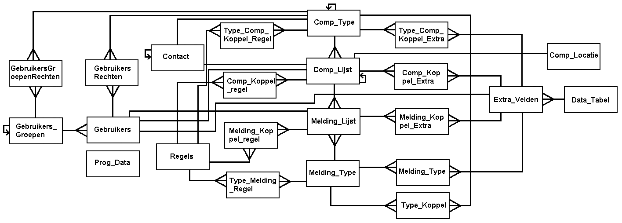
Figuur 1: de databasestructuur

De in Figuur 1 afgebeelde structuur bestaat uit 23 tabellen, waarvan er 22 tabellen een relatie met elkaar hebben.

Verklaring van databasetabellen
Tabel: | Reden van aanwezigheid: | Relaties met:
Comp_Lijst | Hierin worden de instanties van de templates in opgeslagen. Dus dit is in feite de tabel waarin de gegevens van de bestaande componenten in wordt opgeslagen. | Melding_Lijst, Comp_Koppel_Kolom, Comp_Koppel_Regel
Comp_Type | Dit is de tabel waarin alle templates van de componenten in worden opgeslagen. | Type_Comp_Koppel_Kolom, Type_Comp_Koppel_Regel,  Comp_Lijst, Type_Koppel,  GebruikersRechten,  GebruikersGroepenRechten
Melding_Lijst | In deze tabel worden alle meldingen met betrekking tot een component opgeslagen. De meldingen worden aan de hand van meldingtemplates ingevoerd. | Melding_Koppel_Kolom, Melding_Koppel_Regel
Melding_Type | Deze tabel wordt gebruikt om templates voor meldingen in op te slaan. Aan de hand van deze templates kunnen nieuwe meldingen in het systeem ingevoerd worden. | Melding_Lijst, Type_Melding_Koppel_Kolom, Type_melding_Regel,  Type_Koppel
Extra_Velden | Deze tabel bevat standaard gegevens over de extra (aangemaakte) velden. Hierbij valt te denken aan de naam van het extra veld of de verplichtheid tot invullen van dit veld. | Type_Comp_Koppel_Kolom, Comp_Koppel_Kolom, Melding_Koppel_Kolom, Type_Melding_Koppel_Kolom,
Data_Tabel | Deze tabel is gekoppeld aan de extra_velden tabel. In deze tabel wordt de fysieke data opgeslagen van het type dat in de extra_velden tabel is gedefinieerd | Extra_Velden
Regels | Tabel waarin de regels opgeslagen zijn. Hierin staan dus de voorwaarden en acties van de verschillende regels. | Type_Comp_Koppel_Regel, Comp_Koppel_Regel, Melding_Koppel_Regel, Type_Melding_Regel
Gebruiker | Deze tabel bevat gegevens over de gebruikers. Hierbij kan gedacht worden aan bijvoorbeeld de inlognaam en het wachtwoord. Simpelweg gezegd: de genoemde gebruikers in deze tabel kunnen inloggen. Iedereen die niet in deze tabel genoemd is, kan niet inloggen. | Comp_Lijst,  Melding_Lijst,  Extra_Velden  Gebruikers_Rechten
GebruikersGroepen | In deze tabel worden de verschillende groepen gedefinieerd. Hierdoor kunnen er snel en handig gebruikers aangemaakt worden, welke de standaardrechten en instellingen van hun groep heeft. | Gebruiker
Contacten | In deze tabel worden externe contacten opgeslagen. Dit wil zeggen: gegevens over personen, bedrijven en/of instellingen welke niet in het systeem in kunnen/mogen loggen. Hier kunnen bijvoorbeeld dus de gegevens van leveranciers en/of fabrikanten in opgeslagen worden. | Comp_Lijst
Locatie | Deze tabel bevat de locaties waaruit geselecteerd kan worden. | Comp_Lijst
Prog_data | Deze tabel gaat gebruikt worden voor de talen welke in het systeem gebruikt gaan worden. Het systeem in eerste instantie ontwikkelt in het Nederlands, maar om het in de toekomst mogelijk te maken om in het systeem ook andere talen te gebruiken wordt dit alvast voorzien.
Type_Comp_Koppel_Extra | Tabel om de Comp_Type en de Extra_Velden tabellen te koppelen
Comp_Koppel_Extra | Tabel om de comp_lijst en extra_velden aan elkaar te koppelen.
Melding_Koppel_Extra | Tabel om Melding_Lijst aan Extra_velden te koppelen
Type_Melding_Koppel_Extra | Koppeltabel om Melding_Type aan extra_velden te koppelen.
Type_Comp_Koppel_Regel | Tabel om Comp_Type aan regels te koppelen
Comp_Koppel_Regel | Tabel om Comp_Lijst aan regels te koppelen
Melding_Koppel_Regel | Tabel om Melding_Lijst aan regels te koppelen
Type_Melding_Regel | Tabel om Melding_Type aan regels te koppelen
GebruikersRechten | Tabel om de Gebruikers tabel met de Comp_Type tabel te koppelen. Door de extra informatie in deze tabel kan er ingesteld worden wat een gebruiker allemaal mag (met betrekking tot het zien en wijzigen van componenten en/of faciliteiten)
GebruikersGroepenRechten | Tabel om de GebruikersGroepen tabel met de Comp_Type tabel te koppelen. Hierdoor kan deze tabel gebruikt worden om bepaalde groepen gebruikers toegang te geven tot een faciliteit of deze juist te weigeren. Ook kan hiermee de rechten met betrekking tot het muteren en/of verwijderen van een component of faciliteit ingesteld worden.
Type_Koppel | Koppeltabel welke gebruikt wordt om de tabellen Melding_Type en Comp_Type te koppelen. Hierdoor wordt het mogelijk om meldingen faciliteitsgebonden te definieren. Wanneer in deze tabel geen koppeling tussen Melding_Type en Comp_type bestaat, dan gelden de meldingen voor alle componenten.
Tabel 1: verklaring aanwezige tabellen

Na het opstellen van Figuur 1 en het invoeren van de gegevens in Tabel 1 is er een beeld ontstaan van de structuur en onderlinge relaties van de database. Dit beeld kan nog verder uitgediept worden met het toevoegen van velden aan deze tabellen. En dit is precies hetgeen wat in de volgende figuur gebeurt.

In Figuur 2 is dit gedetailleerde databaseontwerp getoond. In dit ontwerp zijn de velden opgesomd waarvan op dit moment gedacht wordt dat deze nodig zijn. Dit is het minimum aantal, want er komen waarschijnlijk alleen nog maar meer databasevelden, door middel van voortschrijdend inzicht, bij.

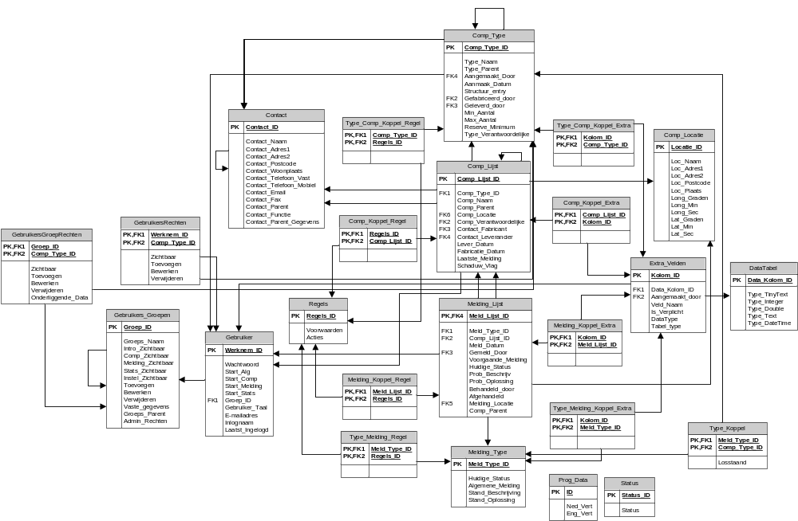
Figuur 2: het gedetailleerde databaseontwerp

Uiteraard zijn er redenen waarom deze velden staan waar ze staan. Deze redenen worden hieronder uitgewerkt.

Uitleg tabel Comp_Type
Veld: | Reden:
Comp_Type_ID | Dit is de primary key van de tabel. Hiermee kunnen records uniek geïdentificeerd worden.
Type_Naam | De naam van het type component. Bijvoorbeeld: componenten van het type LCU hebben als typenaam LCU.
Type_Parent | Dit veld verwijst naar de parent van dit component. Een “Cabinet” component verwijst in dit veld naar het ID van een “Station” component, aangezien een cabinet een deel van een station is.
Aangemaakt_Door | Een verwijzing naar de gebruiker die dit type component in het systeem aangemaakt heeft.
Aanmaak_Datum | De datum waarop het type component in het systeem aangemaakt is.
Structuur_Entry | Dit veld geeft aan of het bij dit type component om een verplaatsbaar (dus met gegevens te registreren) component gaat, of dat dit component alleen voor de vorm geregistreerd moet worden, omdat anders de hiërarchie in elkaar stort. Voorbeeld: van een cabinet wil je weinig informatie weten, maar wel van de componenten erin. Echter, je kunt de componenten in het cabinet niet direct onder de faciliteit hangen, omdat dit de structuur van de faciliteit niet volgt.
Gefabriceerd_door | Een verwijzing naar een record uit de contact-tabel. Dit record uit de contact-tabel bevat gegevens over de fabrikant.
Geleverd_door | Een verwijzing naar een record uit de contact-tabel. Dit record uit de contact-tabel bevat gegevens over de leverancier van het component (dit hoeft niet perse hetzelfde contact te zijn als de fabrikant).
Min_Aantal | Het minimale aantal componenten dat van dit type ingevoerd kunnen worden.
Max_Aantal | Het maximale aantal componenten dat van dit type ingevoerd kunnen worden.
Reserve_Minimum | Het grensaantal van een type component: als het aantal reservecomponenten van dit type onder (of gelijk is aan) dit aantal duikt, dan wordt de verantwoordelijke gewaarschuwd.
Type_Verantwoordelijke | Dit is een verwijzing naar de gebruiker-tabel. De gebruiker hier genoemd is de “verantwoordelijke” voor dit component. Dit kan echter ook als aanspreekpunt opgevat worden.
Tabel 2: uitleg van de tabel Comp_Type

Uitleg tabel Comp_Lijst
Veld: | Reden:
Comp_Lijst_ID | Dit is de primary key van de tabel. Hiermee kunnen records uniek geïdentificeerd worden.
Comp_Naam | De naam van het component.
Comp_Type_ID | Verwijzing naar het componenttype (template) waar dit component van afstamt en waar het al zijn eigenschappen c.q. velden van erft.
Comp_Parent | Verwijzing naar het aangemaakte component dat als parent voor dit component geld.
Comp_Locatie | Verwijzing naar een record in de Locatie tabel, waarin de locatie van het component in opgeslagen is.
Comp_Verantwoordelijke | Dit is een verwijzing naar de gebruiker-tabel. De gebruiker hier genoemd is de “verantwoordelijke” voor dit component. Dit kan echter ook als aanspreekpunt opgevat worden. Wanneer dit niet ingevuld is, wordt er teruggegrepen op de Type_Verantwoordelijke uit de Comp_Type tabel.
Contact_Fabricant | Een verwijzing naar een record uit de contact-tabel. Dit record uit de contact-tabel bevat gegevens over de fabrikant.
Contact_Leverancier | Een verwijzing naar een record uit de contact-tabel. Dit record uit de contact-tabel bevat gegevens over de leverancier.
Lever_Datum | Datum waarop dit component geleverd is.
Fabricatie_Datum | Datum waarop dit component gefabriceerd is.
Laatste_Melding | Verwijzing naar de laatst toegevoegde melding van dit component. Verwijst naar de Melding_lijst tabel
Schaduw_Vlag | Geeft aan (d.m.v. een boolean waarde) of dit een schaduw component is en waarvoor dus de maximum aantallen aan te maken componenten niet gelden. Te gebruiken om een voorraad boom aan te maken.
Tabel 3: uitleg van de tabel Comp_Lijst

Uitleg tabel Melding_Type
Veld: | Reden:
Meld_Type_ID | Dit is de primary key van de tabel. Hiermee kunnen records uniek geïdentificeerd worden.
Nieuwe_Status | De status welke het component krijgt, wanneer dit type melding optreedt.
Algemene_Melding | Met dit veld wordt aangegeven of het een algemene melding betreft. Wanneer het een algemene melding betreft, geldt deze melding voor alle componenten en alle faciliteiten en is er geen record in de Type_Koppel tabel. Wanneer dit veld leeg is, dan moet er wel een record in de Type_Koppel tabel aanwezig zijn om dit type melding aan één of meerdere faciliteiten c.q. componenten te koppelen.
Stand_Beschrijving | In dit veld wordt een (standaard) beschrijving behorende bij deze melding gegeven. Dit kan een omschrijvende beschrijving zijn, maar kan ook een serie symptomen zijn. Dit kan als template genomen worden, wanneer er een melding van dit type aangemaakt wordt.
Stand_Oplossing | In dit veld wordt een (standaard) oplossing behorende bij deze melding gegeven. Omdat niet elke melding daadwerkelijk ook een oplossing heeft, kan dit veld leeg zijn. Deze standaard oplossing kan als leidraad genomen worden, wanneer er een melding van dit type aangemaakt wordt.
Tabel 4:uitleg van de tabel Melding_Type

Uitleg tabel Melding_Lijst
Veld: | Reden:
Meld_Lijst_ID | Dit is de primary key van de tabel. Hiermee kunnen records uniek geïdentificeerd worden.
Meld_Type_ID | Het type melding waar deze melding van afstamt. Dit is dus een verwijzing naar de parent van de melding.
Comp_Lijst_ID | Verwijzing naar het component waar deze record(dus melding) bij hoort.
Meld_Datum | Datum waarop hetgene (wat in de melding beschreven is) opgetreden is.
Gemeld_Door | Verwijzing naar de gebruiker, welke de melding gemeld heeft.
Voorgaande_Melding | Voorgaande_Melding verwijst naar het vorige record van dit component, zodat er een keten van meldingen ontstaat.
Huidige_Status | De nieuwe status van het component, nadat de melding in het systeem is ingevoerd.
Prob_Beschrijving | Beschrijving van het probleem / storing etcera. Dit is dus de feitelijke melding
Prob_Oplossing | Oplossing van het probleem (als deze gevonden is)
Behandeld_door | Verwijzing naar degene die de melding behandeld c.q. opgelost heeft.
Afgehandeld | Veld waarin wordt opgeslagen of de melding behandeld c.q. opgelost, of dat deze nog open staat.
Melding_Locatie | Verwijst naar de Comp_locatie tabel en geeft aan de locatie van de melding aan: waar is de melding opgetreden.
Comp_Parent | Geeft aan wat de parent ten tijde van de melding was. Hiermee kan de historie correct gereconstrueerd worden.
Tabel 5: uitleg van de tabel Melding_Lijst

Uitleg tabel Extra_Velden
Veld: | Reden:
Kolom_ID | Dit is de primary key van de tabel. Hiermee kunnen records uniek geïdentificeerd worden.
Data_Kolom_ID | Verwijzing naar het bijbehorende record uit de DataTabel tabel.
Aangemaakt_Door | Verwijzing naar de gebruiker tabel. Hiermee wordt aangegeven wie deze record aan heeft gemaakt.
Veld_Naam | De naam van de veld / kolom welke aangemaakt is. Deze naam wordt in de applicatie getoond.
Is_Verplicht | Dit veld geeft aan of dit veld verplicht is om in te voeren of dat deze leeg gelaten mag worden.
DataType | Veld dat aangeeft welk datatype uit de datatabel gebruikt moet worden.
Type_beschrijving | Met dit veld wordt aangegeven of dit veld als template (dus als type) gebruikt wordt of als instantie (component of melding). Dit is bedoeld om de standaard waardes te laden.
Tabel_Type | Geeft aan bij welke type tabel (Comp_Type, Comp_Lijst, Melding_Type of Melding_Lijst) dit record behoort.
Tabel 6: uitleg van de tabel Extra_Velden

Uitleg tabel DataTabel
Veld: | Reden:
Data_Kolom_ID | Dit is de primary key van de tabel. Hiermee kunnen records uniek geïdentificeerd worden.
Type_TinyText | Veld van het type TinyText. De bedoeling is om dit veld te gebruiken voor verwijzingen naar bestanden.
Type_Integer | Veld van het type integer. Dit veld kan gebruikt worden om hele getallen in op te slaan.
Type_Double | Veld van het type double. Dit veld kan gebruikt worden om getallen met een gedeelte achter de komma.
Type_Text | Veld van het type text. Dit veld wordt gebruikt om teksten in op te slaan.
Type_DateTime | Veld van het type DateTime. Dit veld kan gebruikt worden om datum/tijd waardes in op te slaan.
Tabel 7: uitleg van de tabel DataTabel

Uitleg tabel Comp_Locatie
Veld: | Reden:
Locatie_ID | Dit is de primary key van de tabel. Hiermee kunnen records uniek geïdentificeerd worden.
Loc_Naam | De naam van de opgeslagen locatie.
Loc_Adres1 | Het eerste adres veld voor een locatie.
Loc_Adres2 | Aanvulling op het eerste adresveld of een nieuw adres.
Loc_Postcode | Postcode van de locatie.
Loc_Plaats | Plaats van de locatie.
Long_Graden | Longitude wordt weergegeven met drie waardes: Graden, minuten en seconden. Dit veld wordt gebruikt om het graden gedeelte van de longitude op te slaan.
Long_Min | Longitude wordt weergegeven met drie waardes: Graden, minuten en seconden. Dit veld wordt gebruikt om het minuten gedeelte van de longitude op te slaan.
Long_Sec | Longitude wordt weergegeven met drie waardes: Graden, minuten en seconden. Dit veld wordt gebruikt om het seconden gedeelte van de longitude op te slaan.
Lat_Graden | Latitude wordt weergegeven met drie waardes: Graden, minuten en seconden. Dit veld wordt gebruikt om het graden gedeelte van de latitude op te slaan.
Lat_Min | Latitude wordt weergegeven met drie waardes: Graden, minuten en seconden. Dit veld wordt gebruikt om het minuten gedeelte van de latitude op te slaan.
Lat_Sec | Latitude wordt weergegeven met drie waardes: Graden, minuten en seconden. Dit veld wordt gebruikt om het seconden gedeelte van de latitude op te slaan.
Tabel 8: uitleg van de tabel Comp_Locatie

Uitleg tabel Regels
Veld: | Reden:
Regels_ID | Dit is de primary key van de tabel. Hiermee kunnen records uniek geïdentificeerd worden.
Voorwaarden | In dit veld worden de voorwaarden van de regel opgeslagen.
Acties | In dit veld worden de acties van de regel opgeslagen.
Tabel 9: uitleg van de tabel Regels

Uitleg tabel Contact
Veld: | Reden:
Contact_ID | Dit is de primary key van de tabel. Hiermee kunnen records uniek geïdentificeerd worden.
Contact_Naam | De naam van het opgeslagen contact.
Contact_Adres1 | Veld waarin 1 adres ingevoerd kan worden.
Contact_Adres2 | Veld waarin een aanvulling op het eerste adres of een ander adres ingevoerd kan worden.
Contact_Woonplaats | De woonplaats van het contact.
Contact_Telefoon_Vast | Het vaste telefoonnummer waarop het contact te bereiken is.
Contact_Telefoon_Mobiel | Het mobiele telefoonnummer waarop het contact te bereiken is.
Contact_Email | Het e-mailadres waarop het contact via mail te benaderen is.
Contact_Fax | Het nummer waarop er met het contact gefaxt kan worden.
Contact_Parent | De parent van het contact, dit kan verwijzen naar een ander parent record. Hierdoor ontstaat er een kleine hiërarchie van bedrijven en werknemers.
Contact_Functie | Een korte omschrijving van de functie van dit contact.
Contact_Parent_Gegevens | Dit veld is bedoeld om aan te geven of de adres- c.q. contactgegevens van het parent-contact gebruikt moeten worden.
Tabel 10: uitleg van de tabel Contact

Uitleg tabel Prog_Data
Veld: | Reden:
ID | Dit is de primary key van de tabel. Hiermee kunnen records uniek geïdentificeerd worden.
Ned_Vert | De letterlijke teksten van het programma, in het Nederlands.
Eng_vert | De letterlijke teksten van het programma, in het Engels.
Tabel 11: uitleg van de Prog_Data tabel

Uitleg tabel Gebruiker
Veld: | Reden:
Werknem_ID | Dit is de primary key van de tabel. Hiermee kunnen records uniek geïdentificeerd worden.
Wachtwoord | Het (versleutelde) wachtwoord van de gebruiker.
Start_Alg | De opgeslagen startpagina van de gebruiker. Dit geeft aan of de gebruiker wil starten in het Componenten scherm, het meldingen scherm of het statistiekenscherm.
Start_Comp | De opgeslagen startinstelling voor het componentenscherm. Dit geeft dus aan in welke modus de gebruiker dit scherm het liefste weergegeven wil hebben.
Start_Melding | De opgeslagen startinstelling voor het meldingenscherm. Dit geeft dus aan in welke modus de gebruiker dit scherm het liefste weergegeven wil hebben.
Start_Stats | De opgeslagen startinstelling voor het statistiekenscherm. Dit geeft dus aan in welke modus de gebruiker dit scherm het liefste weergegeven wil hebben.
Groep_ID | Verwijzing naar een record in de Gebruikers_groepen tabel. Dit geeft aan bij welke groep deze gebruiker hoort.
Gebruiker_Taal | De (opgeslagen) taal waarin de gebruiker het systeem weergegeven wil hebben.
E-mailadres | Het emailadres van de gebruiker, zodat het systeem contact op kan nemen met de gebruiker.
Laatste_Ingelogd | De datum waarop de gebruiker voor t laatst ingelogd is. Bedoeld om de wijzigingen van het systeem sinds die laatste inlog te tonen.
Tabel 12: uitleg van de Gebruiker tabel

Uitleg tabel Gebruikers_Groepen
Veld: | Reden:
Groep_ID | Dit is de primary key van de tabel. Hiermee kunnen records uniek geïdentificeerd worden.
Goeps_Naam | Een (beschrijvende) naam, welke aan deze groep gebruikers is toegekend.
Intro_Zichtbaar | Waarde die aangeeft of gebruikers behorende bij deze groep het intro scherm mogen zien. Deze waarde kan overschreven worden door de waarde,welke in de gebruikerstabel opgeslagen kan worden.
Comp_zichtbaar | Waarde die aangeeft of gebruikers behorende bij deze groep het componenten scherm mogen zien. Deze waarde kan overschreven worden door de waarde,welke in de gebruikerstabel opgeslagen kan worden.
Melding_Zichtbaar | Waarde die aangeeft of gebruikers behorende bij deze groep het intro scherm mogen zien. Deze waarde kan overschreven worden door de waarde,welke in de gebruikerstabel opgeslagen kan worden.
Stats_Zichtbaar | Waarde die aangeeft of gebruikers behorende bij deze groep het intro scherm mogen zien. Deze waarde kan overschreven worden door de waarde,welke in de gebruikerstabel opgeslagen kan worden.
Instel_Zichtbaar | Waarde die aangeeft of gebruikers behorende bij deze groep het intro scherm mogen zien. Deze waarde kan overschreven worden door de waarde,welke in de gebruikerstabel opgeslagen kan worden.
Toevoegen | Waarde die aangeeft of gebruikers, behorende bij deze groep gegevens in het systeem mogen toevoegen. Deze waarde kan overschreven worden door records in de GebruikersGroepRechten tabel aan te maken.
Bewerken | Waarde die aangeeft of gebruikers, behorende bij deze groep gegevens in het systeem mogen bewerken. Deze waarde kan overschreven worden door records in de GebruikersGroepRechten tabel aan te maken.
Verwijderen | Waarde die aangeeft of gebruikers, behorende bij deze groep gegevens in het systeem mogen verwijderen. Deze waarde kan overschreven worden door records in de GebruikersGroepRechten tabel aan te maken.
Vaste_Gegevens | Dit is een flag welke aangeeft dat gegevens van dit record wel of niet gewijzigd kunnen worden. Dit is de simpelste manier om de instellingen van de drie types accounts (administrator, gebruiker en gast) veilig te stellen.
Admin_Rechten | Met dit veld wordt aangegeven of de gebruiker toegang heeft tot het admingedeelte van de site (boolean waarde: 1 of 0)
Tabel 13: uitleg van de Gebruikers_Groepen tabel

Uitleg tabel GebruikersGroepRechten
Veld: | Reden:
Groep_ID | Dit is (samen met Comp_Type_ID) de primary key van de tabel. Met deze twee velden kunnen records uniek geïdentificeerd worden. Dit veld verwijst naar een waarde uit de Gebruikers_Groepen tabel.
Comp_Type_ID | Dit is (samen met Groep_ID) de primary key van de tabel. Met deze twee velden kunnen records uniek geïdentificeerd worden. Dit veld verwijst naar een waarde uit de Comp_Type tabel.
Zichtbaar | Met dit veld wordt aangegeven of componenten van dit type (en de componenten in de hiërarchie onder dit type component) zichtbaar zijn in deze groep gebruikers. De waarde opgeslagen in dit veld kan overschreven worden door waardes opgeslagen in de GebruikersRechten tabel.
Toevoegen | Met dit veld wordt aangegeven of een gebruiker behorende bij deze groep gegevens mag toevoegen aan componenten van dit type (en aan de componenten in de hiërarchie onder dit type component). De waarde opgeslagen in dit veld kan overschreven worden door waardes opgeslagen in de GebruikersRechten tabel.
Bewerken | Met dit veld wordt aangegeven of een gebruiker behorende bij deze groep de gegevens van componenten van dit type (en de componenten in de hiërarchie onder dit type component) mag bewerken. De waarde opgeslagen in dit veld kan overschreven worden door waardes opgeslagen in de GebruikersRechten tabel.
Verwijderen | Met dit veld wordt aangegeven of een gebruiker van deze groep instanties van dit type component (en de componenten in de hiërarchie onder dit type component) mag verwijderen. De waarde opgeslagen in dit veld kan overschreven worden door waardes opgeslagen in de GebruikersRechten tabel.
Onderliggende_Data | Boolean waarde waarmee aangegeven wordt of alleen het huidige niveau zichtbaar is of dat ook de onderliggende gegevens bekeken / bewerkt mogen worden.
Tabel 14: uitleg van de GebruikersGroepRechten tabel

Uitleg tabel GebruikersRechten
Veld: | Reden:
Werknem_ID | Dit is (samen met Comp_Type_ID) de primary key van de tabel. Met deze twee velden kunnen records uniek geïdentificeerd worden. Dit veld verwijst naar een waarde uit de Gebruiker tabel.
Comp_Type_ID | Dit is (samen met Comp_Type_ID) de primary key van de tabel. Met deze twee velden kunnen records uniek geïdentificeerd worden. Dit veld verwijst naar een waarde uit de Comp_Type tabel.
Zichtbaar | Met dit veld wordt aangegeven of componenten van dit type (en de componenten in de hiërarchie onder dit type component) zichtbaar zijn voor deze gebruiker.
Toevoegen | Met dit veld wordt aangegeven of deze gebruiker gegevens mag toevoegen aan componenten van dit type (en aan de componenten in de hiërarchie onder dit type component).
Bewerken | Met dit veld wordt aangegeven of deze gebruiker de gegevens van componenten van dit type (en de componenten in de hiërarchie onder dit type component) mag bewerken.
Verwijderen | Met dit veld wordt aangegeven of deze gebruiker instanties van dit type component (en de componenten in de hiërarchie onder dit type component) mag verwijderen.
Tabel 15: uitleg van de GebruikersRechten tabel

Uitleg tabel Type_Comp_Koppel_Regel
Veld: | Reden:
Comp_Type_ID | Dit is (samen met Regels_ID) de primary key van de tabel. Met deze twee velden kunnen records uniek geïdentificeerd worden. Dit veld verwijst naar een waarde uit de Comp_Type tabel.
Regels_ID | Dit is (samen met Comp_Type_ID) de primary key van de tabel. Met deze twee velden kunnen records uniek geïdentificeerd worden. Dit veld verwijst naar een waarde uit de Regels tabel.
Tabel 16: uitleg van de Type_Comp_Koppel_Regel tabel

Uitleg tabel Comp_Koppel_Regel
Veld: | Reden:
Regels_ID | Dit is (samen met Comp_Lijst_ID) de primary key van de tabel. Met deze twee velden kunnen records uniek geïdentificeerd worden. Dit veld verwijst naar een waarde uit de Regels tabel.
Comp_Lijst_ID | Dit is (samen met Regels_ID) de primary key van de tabel. Met deze twee velden kunnen records uniek geïdentificeerd worden. Dit veld verwijst naar een waarde uit de Comp_Lijst tabel.
Tabel 17: uitleg van de Comp_Koppel_Regel tabel

Uitleg tabel Melding_Koppel_Tabel
Veld: | Reden:
Meld_Lijst_ID | Dit is (samen met Regels_ID) de primary key van de tabel. Met deze twee velden kunnen records uniek geïdentificeerd worden. Dit veld verwijst naar een waarde uit de Melding_Lijst tabel.
Regels_ID | Dit is (samen met Meld_Lijst_ID) de primary key van de tabel. Met deze twee velden kunnen records uniek geïdentificeerd worden. Dit veld verwijst naar een waarde uit de Regels tabel.
Tabel 18: uitleg van de Melding_Koppel_Tabel

Uitleg tabel Type_Melding_Regel
Veld: | Reden:
Meld_Type_ID | Dit is (samen met Regels_ID) de primary key van de tabel. Met deze twee velden kunnen records uniek geïdentificeerd worden. Dit veld verwijst naar een waarde uit de Melding_Type tabel.
Regels_ID | Dit is (samen met Melding_Type_ID) de primary key van de tabel. Met deze twee velden kunnen records uniek geïdentificeerd worden. Dit veld verwijst naar een waarde uit de Regels tabel.
Tabel 19: uitleg van de Type_Melding_Regel tabel

Uitleg tabel Type_Comp_Koppel_Extra
Veld: | Reden:
Kolom_ID | Dit is (samen met Comp_Type_ID) de primary key van de tabel. Met deze twee velden kunnen records uniek geïdentificeerd worden. Dit veld verwijst naar een waarde uit de Extra_Velden tabel.
Comp_Type_ID | Dit is (samen met Kolom_ID) de primary key van de tabel. Met deze twee velden kunnen records uniek geïdentificeerd worden. Dit veld verwijst naar een waarde uit de Comp_Type tabel.
Tabel 20: uitleg van de Type_Comp_Koppel_Extra tabel

Uitleg tabel Comp_Koppel_Extra
Veld: | Reden:
Comp_Lijst_ID | Dit is (samen met Kolom_ID) de primary key van de tabel. Met deze twee velden kunnen records uniek geïdentificeerd worden. Dit veld verwijst naar een waarde uit de Comp_Lijst tabel.
Kolom_ID | Dit is (samen met Comp_Lijst_ID) de primary key van de tabel. Met deze twee velden kunnen records uniek geïdentificeerd worden. Dit veld verwijst naar een waarde uit de Extra_Velden tabel.
Tabel 21: uitleg van de Comp_Koppel_Extra tabel

Uitleg tabel Melding_Koppel_Extra
Veld: | Reden:
Kolom_ID | Dit is (samen met Meld_Lijst_ID) de primary key van de tabel. Met deze twee velden kunnen records uniek geïdentificeerd worden. Dit veld verwijst naar een waarde uit de Extra_Velden tabel.
Meld_Lijst_ID | Dit is (samen met Kolom_ID) de primary key van de tabel. Met deze twee velden kunnen records uniek geïdentificeerd worden. Dit veld verwijst naar een waarde uit de Melding_Lijst tabel.
Tabel 22: uitleg van de Melding_Koppel_Extra tabel

Uitleg tabel Type_Melding_Koppel_Regel
Veld: | Reden:
Kolom_ID | Dit is (samen met Meld_Type_ID) de primary key van de tabel. Met deze twee velden kunnen records uniek geïdentificeerd worden. Dit veld verwijst naar een waarde uit de Extra_Velden tabel.
Meld_Type_ID | Dit is (samen met Kolom_ID) de primary key van de tabel. Met deze twee velden kunnen records uniek geïdentificeerd worden. Dit veld verwijst naar een waarde uit de Melding_Type tabel.
Tabel 23: uitleg van de Melding_Koppel_Regel tabel

Uitleg tabel Type_Koppel
Veld: | Reden:
Meld_Type_ID | Dit is (samen met Comp_Type_ID) de primary key van de tabel. Met deze twee velden kunnen records uniek geïdentificeerd worden. Dit veld verwijst naar een waarde uit de Melding_Type tabel.
Comp_Type_ID | Dit is (samen met Melding_Type_ID) de primary key van de tabel. Met deze twee velden kunnen records uniek geïdentificeerd worden. Dit veld verwijst naar een waarde uit de Comp_Type tabel.
Losstaand | Dit veld geeft aan dat deze melding een losstaande melding is. Dit wil zeggen dat de melding (waar dit record naar verwijst) voor een enkel type component bedoeld kan zijn, maar het kan ook bedoeld zijn voor het type component en de hiërarchie aan componenten hieronder.
Tabel 24: uitleg van de Type_Koppel tabel

Uitleg tabel Status
Veld: | Reden:
Status_ID | Dit is (samen met Comp_Type_ID) de primary key van de tabel. Met deze twee velden kunnen records uniek geïdentificeerd worden. Dit veld verwijst naar een waarde uit de Melding_Type tabel.
Status | Dit is (samen met Melding_Type_ID) de primary key van de tabel. Met deze twee velden kunnen records uniek geïdentificeerd worden. Dit veld verwijst naar een waarde uit de Comp_Type tabel.
Tabel 25: uitleg van de Status tabel

De applicatie
In het vorige hoofdstuk is de database (behorende bij het systeem) gedetailleerd uitgelegd. Nu is het de beurt aan de applicatie zelf om aan een gedetailleerd onderzoek onderworpen te worden.
Dit wordt gedaan aan de hand van use-cases en een klassediagram.

Door middel van het gebruik van usecases welke functionaliteit er in een systeem zit, welke gebruikers bij deze functionaliteit komen kan en in welke stappen deze functionaliteit onderverdeeld kan worden.
De usecases zijn onderverdeeld in drie hoofdgroepen, namelijk de functionaliteit benaderbaar door een administrator, de functionaliteit benaderbaar door een gebruiker en de functionaliteit benaderbaar door een gast.

Na het behandelen van de usecases wordt er aan de hand van een klassediagram getracht om een (object georiënteerd) ontwerp te maken van de applicatie. Dit diagram beschrijft de verschillende klasses en de relaties tussen deze klasses.

De usecases

Functionaliteit benaderbaar door een administrator
Op de volgende pagina is het geheel van usecases behorende bij een administrator afgebeeld.
De afgebeelde usecases hebben betrekking op de extra opties die een administrator boven een “nomale” user heeft. Dit zijn vooral de opties die betrekking hebben op het instellen en beheren van het systeem.

De gebruiker van het systeem (in dit geval een administrator) wordt afgebeeld door een draadpoppetje. Dit draadpoppetje wordt een actor genoemd, omdat hij interactie heeft met het systeem. Het systeem wordt (in dit geval) weergegeven als rechthoek. Binnen in dit systeem worden de acties uitgevoerd.

Het eerste bolletje van een dergelijke actie is een scenario. Zo bestaat er een scenario “Log in” en een scenario “Stel systeem in (wizard)”. Dit zijn beschrijvende titels voor het scenario. Een scenario kan opgedeeld worden in nul of meer deelstappen,welke doorlopen moeten worden om een scenario tot een eind te brengen. Deze zijn afgebeeld als bolletjes, verbonden aan het scenariobolletje door middel van een lijn met een pijl eraan. Er zijn twee types lijnen met pijlen, namelijk een <<uses>> en een <<extend>>. Een <<uses>> relatie geeft aan dat dit bolletje doorlopen MOET worden en een <<extend>> geeft aan dat dit bolletje optioneel is in dit scenario (het scenario kan dus succesvol doorlopen worden als dit <<extend>> bolletje niet uitgevoerd wordt). Wanneer een scenario uit geen <<uses>> en/of <<extends>> bolletjes bestaat, dan betekent dat de beschrijving van het scenario al voldoende (en omschrijvend genoeg) is en dat opdelen van dit scenario overbodig is.

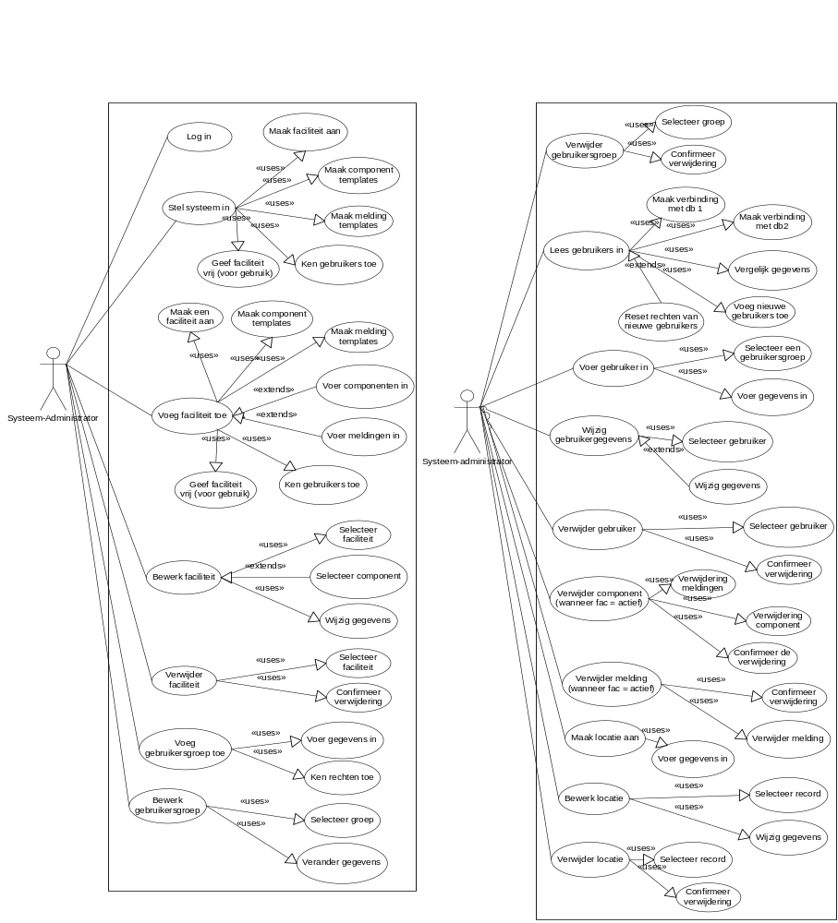
Figuur 3: de fuctionaliteit behorende bij een administrator

Functionaliteit benaderbaar door een gebruiker
In dit hoofdstuk wordt de functionaliteit van een “normale” gebruiker behandeld. Dit gebeurt weer aan de hand van usecases. Ook al is dit niet in het voorgaande hoofdstuk afgebeeld, maar een administrator beschikt ook over de hier afgebeelde functionaliteit. Zoals te zien valt, is de functionaliteit (welke bij de gebruiker hoort) een stuk compacter. Dit komt

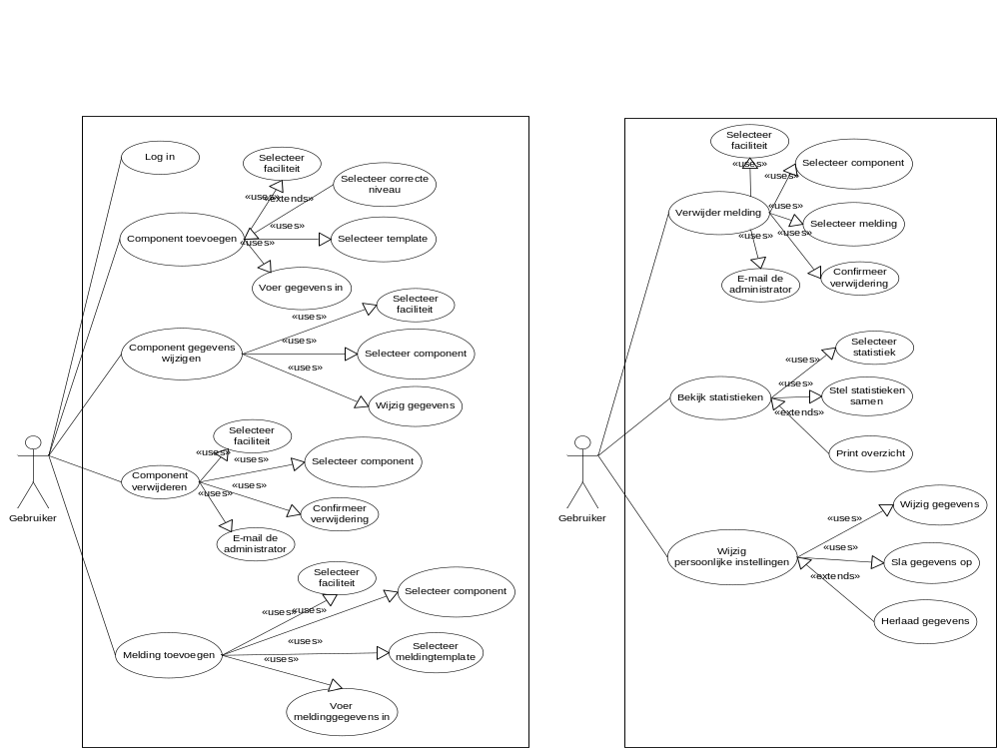Figuur 4: de functionaliteit behorende bij een gebruiker

Functionaliteit benaderbaar door een gast
Als laatste wordt de functionaliteit behandelt die een gebruiker van het type gast heeft. Dit type gebruiker heeft de minste functionaliteit, omdat een gebruiker van dit type standaard alleen maar gegevens bekijken kan. Het is, voor een gast, dus niet mogelijk om gegevens in te voeren, te wijzigen of te verwijderen. Uiteraard kan er een afgeleide van het gastaccount gemaakt worden, waarbij dit afgeleide account uitgebreidere functionaliteit met betrekking tot het toevoegen, bewerken en verwijderen van gegevens kan hebben. Dit kan door een administrator ingesteld worden, zolang het maar een afgeleide blijft, want de instellingen van de “opper” gastaccount kunnen niet gewijzigd worden.

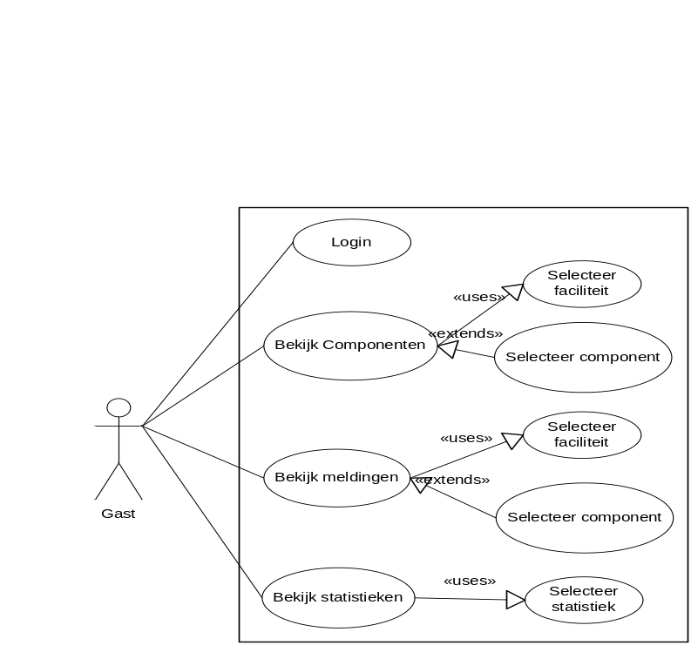
Figuur 5: de functionaliteit behorende bij een gast

Het klassediagram
Om het een gedeelte van het klassediagram (het “grafische” gedeelte) duidelijk te maken, wordt er hier eerst een korte intro gegeven in de indeling van de schermen. Dit is al eerder gedaan, maar voor de volledigheid wordt dit hier nogmaals kort gedaan.

De schermindeling
Globaal genomen zijn er twee verschillende types schermen in de applicatie, namelijk het introscherm en de rest van de applicatie (het inlogscherm buiten beschouwing gelaten). Dit zijn globaal gezien de twee types schermen waaruit de applicatie bestaat. Het introscherm is een overzichtscherm, waarin (in vogelvlucht) recentelijk gewijzigde gegevens in het kort en overzichtelijke getoond worden. In dit scherm kan de ingelogde gebruiker in vogelvlucht zien of er, in de te benaderen gegevens, wijzigingen zijn. Dit was de korte omschrijving van het introscherm.

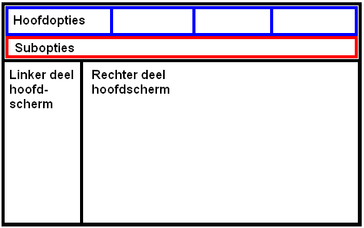
Figuur 6: ruwe visualisatie voor een schermindeling
Het tweede type scherm is het type scherm dat voor de rest van de applicatie gebruikt kan worden.
Een dergelijk scherm bestaat uit verschillende onderdelen, namelijk
- een balk met hoofdopties (dit kunnen knoppen, maar ook tabbladen zijn)
- een balk met subopties (deze passen zich aan, aan de gekozen hoofdoptie. Voorbeelden van deze subopties kunnen het toevoegen of verwijderen van een component zijn)
- een hoofdscherm bestaande uit twee delen:
  - linker deel hoofdscherm (hierin wordt de boomstructuur getoond om de gekozen optie hiërarchisch weer te geven)
  - rechter deel hoofdscherm (hierin worden uitgebreidere)

Een ruwe schets van een eventuele indeling van dit scherm is afgebeeld in Figuur 6. Dit is niet hoe de applicatie er uiteindelijk uit zal komen te zien, maar door deze afbeelding ontstaat er een beeld van de uiteindelijke applicatie. Ook wordt nu het grafische gedeelte van het klassediagram duidelijker.

Het klassediagram
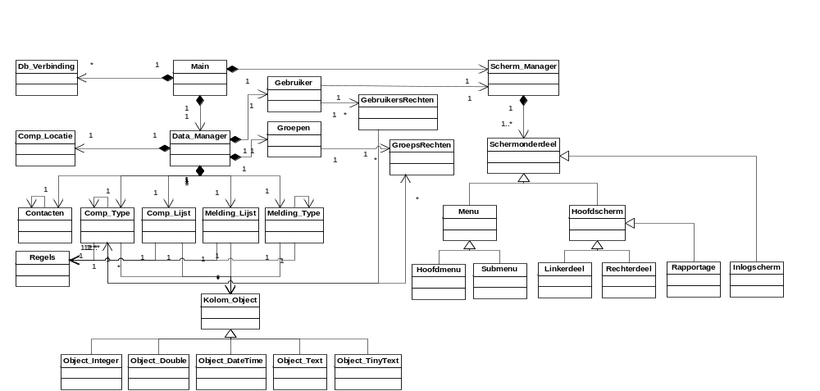
Figuur 7: het klassediagram

Uitleg van het klassediagram
Wanneer er naar dit klassediagram gekeken wordt, dan zien we dat er één hoofdklasse is, waarin alle functionaliteit samenkomt. Deze is in het klassediagram “main” genoemd. Hierin wordt de applicatie aan elkaar gekoppeld, omdat in deze klasse instanties van de volgende klassen verzameld zijn:
- “Db_verbinding” (welke zorgt voor verbinding met de database)
- “Scherm_manager” (zorgt voor het juiste scherm en bouwt deze op)
- “Data_Manager” (is een verzamelmanager voor objecten waarin de benodigde data (tijdelijk) opgeslagen wordt)

De “scherm_manager” klasse zorgt voor de samenstelling en opbouw van de schermen. De, in een vorig hoofdstuk beschreven, delen (zoals hoofdmenu en de delen van het hoofdscherm) waaruit een scherm bestaat komen hier weer terug.

Verder was er nog sprake van de “db_verbinding” klasse en de “data_manager” klasse. De eerste regelt het contact met de database. De tweede regelt de interactie van de data, welke tijdelijk opgeslagen is in de applicatie. Tekstueel valt dit als volgt, simpel, weer te geven: de “db_verbinding” klasse maakt verbinding met de database, haalt data op en geeft deze door aan de “data_manager” klasse. Deze zorgt dat alles in de goede klassen terecht komt, waarna de databaseverbinding gesloten kan worden en de gebruiker dus met de opgehaalde gegevens werkt. Op gezette tijden (afhankelijk van de gekozen programmeeromgeving) worden de gegevens ververst,zodat er altijd met up-to-date gegevens gewerkt worden.

Verder valt het gebrek aan koppeltabellen op. Dit komt door het feit dat deze overbodig zijn geworden in deze structuur: de gekoppelde gegevens worden namelijk in de objecten zelf opgeslagen.

Documentatie
Dit document wordt als leidraad genomen tijdens het daadwerkelijke programmeren van de eerste fases van het systeem. Ook na het afronden van het programmeren is dit document niet geheel overbodig, aangezien dit document als naslagwerk gebruikt kan worden voor mensen die in de toekomst het systeem uit gaan breiden. Hierdoor is het van belang dat de documentatie goed op orde en up to date is.
Echter, tijdens het programmeren kunnen er inconsistenties tussen de documentatie en het ontwikkelde systeem optreden, waardoor de (in dit document) beschreven situatie niet meer overeenkomt met de werkelijkheid. Op zulke momenten moet de documentatie aangepast worden, zodat er altijd een up to date ontwerpdocument ligt.

Bronnenlijst

[1] Warmels (2007). [LOFAR] Samenvatting van de gevoerde gesprekken
[2] Warmels (2007). [LOFAR] Plan van aanpak
[3] Warmels (2007). [LOFAR] Voorstel met betrekking tot de componentenlabeling
[4] Warmels (2007). [LOFAR] Marktonderzoek soortgelijke systemen
[5] J. Warmer & A. Kleppe (2004). Praktisch UML 3e editie. Derde druk. Amsterdam: Pearson Education
[6] S. Hoogendoorn (2004). Pragmatisch modelleren met UML 2.0. Eerste druk. Amsterdam: pearson Eductaion.
[7] K.E. Wiegers (2003). Software requirements. Tweede druk. Microsoft Press International
[8] http://phpfreakz.nl/forum.php?forum=2&iid=884187
[9] http://www.oracle.com/technology/products/intermedia/htdocs/why_images_in_database.html
[10] http://databases.aspfaq.com/database/should-i-store-images-in-the-database-or-the-filesystem.html
[11] http://gathering.tweakers.net/forum/list_messages/257486//
[12] http://gathering.tweakers.net/forum/list_messages/780444/last//bestanden%2Cdatabase%2Copslaan
[13] http://forums.asp.net/p/326823/326823.aspx#326823
[14] http://gathering.tweakers.net/forum/list_messages/1160678
[15] http://gathering.tweakers.net/forum/list_messages/1160678
[16] http://nl.wikipedia.org/wiki/Primaire_sleutel
[17] http://www.cs.uu.nl/docs/vakken/swa/20012002/Slides/SA-4-UML.pdf
[18] http://oase.uci.ru.nl/~ans/e-ans/12/05/02/03/body.html

